Федеральное государственное бюджетное образовательное учреждение высшего образования "Санкт-Петербургский государственный университет телекоммуникаций им. проф. М.А. Бонч-Бруевича"

Отчёт
по лабораторной работе №1
“SQL запросы в MySQL”
Дисциплина: «Базы данных»

Выполнил:
Студент 3 курса группы ИКПИ – 32
Филимонов Дмитрий Евгеньевич
___________________
^{(подпись)}
Проверил:
Дятлов Д. А.
___________________
^{(подпись)}

г. Санкт-Петербург, 2025 г.
Цель работы
Целью данной работы является получение практических навыков создания запросов на выборку, обновление и удаление строк в таблице базы данных на языке SQL.
Результаты
Результат выполнения команды: SELECT * FROM students;
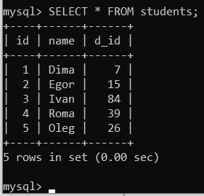
Результат выполнения команд:
UPDATE students SET name = ‘Ivan’ WHERE id = 2;
SELECT * FROM students;
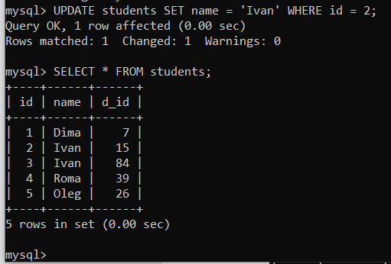

SELECT * FROM students WHERE id = 2;
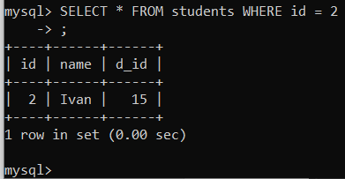
Результат выполнения команд:
DELETE FROM students WHERE id = 2;
SELECT * FROM students;
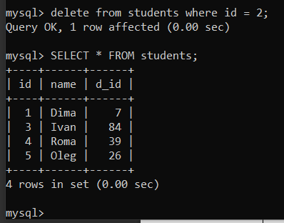
Выводы
Для извлечения информации из таблиц базы данных используются запросы, написанные на языке SQL. Команда SELECT создает запрос на выборку строк, при этом существует возможность указания условия их отбора с помощью инструкции WHERE. Команда UPDATE осуществляет изменение/обновление данных, при этом если условие не указано, то изменения происходят во всех строках таблицы. Команда DELETE удаляет строки таблицы согласно условию. Если условие не указано, то таблица очищается, т.е. происходит удаление всех ее строк. Сама таблица не удаляется.

Ответы на контрольные вопросы
1. Какую команду нужно ввести в командной строке, чтобы получить доступ к MySQL?
Если путь к каталогу bin прописан в PATH, то достаточно:
mysql -u root -p
(после ввода этой команды появится запрос пароля).
2. Напишите запрос, выводящий информацию обо всех студентах из таблицы students.
SELECT * FROM students;
3. Напишите запрос, выводящий информацию только о студентах с именем ‘Petr’ из таблицы students.
SELECT * FROM students WHERE name = 'Petr';
4. Напишите запрос, выводящий список имен студентов из таблицы students.
SELECT name FROM students;
5. Напишите запрос, изменяющий имя студента ‘Ivan’ на ‘Petr’ в таблице students.
UPDATE students SET name = 'Petr' WHERE name = 'Ivan';
6. Напишите запрос, удаляющий всех студентов с именем ‘Egor’ в таблице students.
DELETE FROM students WHERE name = 'Egor';
7. Напишите запрос, очищающий таблицу students.
Удаление всех строк, оставляя пустую таблицу:
DELETE FROM students;

